Tres de Mayo a été la source d'inspiration d'autres toiles dont L'Exécution de Maximilien
d'Édouard Manet et une toile de Pablo Picasso : Massacre en Corée .
Ce tableau a donc une portée universelle
L'Exécution de Maximilien
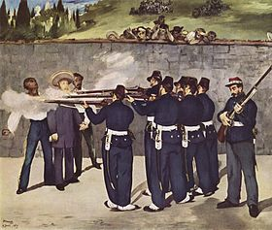
Artiste | Édouard Manet
Date | 1868
Technique | huile sur toile
Dimensions (H × L) | 252 × 305 cm
Localisation | Städtische Kunsthalle, Mannheim (Allemagne)
L'Exécution de Maximilien est un tableau réalisé par le peintre Édouard Manet en 1868. La toile représente l'exécution de Maximilien de Habsbourg-Lorraine par un peloton d'exécution républicain.
Pendant trois ans, Maximilien avait été empereur du Mexique sous la protection des troupes de Napoléon III. Au bout de ces trois années, l'empereur des Français ordonne le retrait de ses troupes et conseille à Maximilien d'abdiquer et d'embarquer pour l’Europe, car il est lucide vis-à-vis des soulèvements républicains au Mexique et soucieux de ne pas aggraver la situation entre le second empire et ses opposants républicains. Pensant la situation encore rattrapable, Maximilien tentera jusqu'au bout de maintenir son empire en place. Il tombe entre les mains des opposants républicains, et est condamné à mort (dans un théâtre transformé en C'est une reprise d'un tableau de Francisco de Goya, Tres de Mayo qui présentait les troupes françaises fusillant des civils en Espagne, sous les ordres de Joachim Murat.
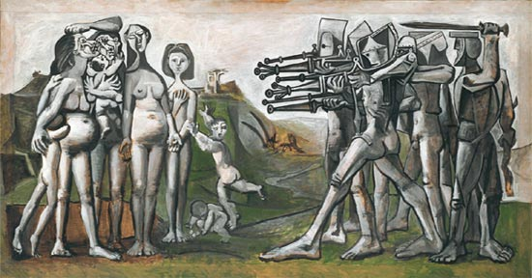
Pablo Picasso : Massacre en Corée
Massacre en Corée est un tableau de Picasso peint en 1951, dans le style expressionniste et dans le style cubiste. Le tableau est conservé au Musée Picasso de Paris. Il date de 1951, c'est-à-dire six mois après le début de la Guerre de Corée pendant la guerre froide (1947-1991)
C'est une reprise d'un tableau de Francisco de Goya, Tres de Mayo qui présentait les troupes françaises fusillant des civils en Espagne, sous les ordres de Joachim Murat, et aussi d'un tableau Manet, L'Exécution de Maximilien.

